W-731H계열 1823 1/2
☆D버튼을 누를 때마다 이하의 순서로 디지털 부분이 전환된다.
시간 모드 타이머모드 스톱워치 모드 알람 모드 듀얼타임모드
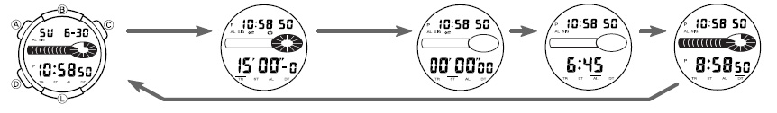

☆시간 날짜 맞추기
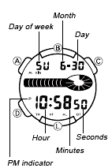
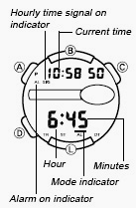
시간 모드 →A 버튼 (길게) →”초”디지트 →B 버튼 →초 “00”으로 세팅 →D 버튼 →”시” 디지트 →B 버튼 → 시간 입력 →D버튼 →분 디지트 → 같은 방식으로 시간 및 날짜 입력 후 A 버튼으로 입력 완료

■D 버튼 작동 시 아래 그림과 같은 방식으로 디지트 자리 이동
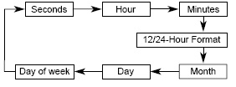
☆카운트 알람(타이머)설정하기
☞시계를 일정한 시간이 될 때마다 울리게 하는 기능이다. 예를 들어 운동을 10분 간격으로 하고 싶어 카운트 알람을 성정하면 시계는 10분마다 소리가 나서 10분이 흘렀음을 알려준다.
■타이머 설정하기
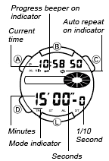
카운트 알람 모드→A 버튼 (길게) →시간 디지트 →B 버튼 →원하는 시간 입력 →D 버튼 →분 디지트 →B 버튼 →원하는 분 입력→ 같은 방식으로 초까지 입력 →입력이 완료되면 A 버튼으로 종료

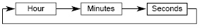
☞카운트 알람 소리를 벨로 듣기 위해서는 카운트 알람 모드 상태에서 A 버튼을 3초 동안 누르면 시간 디지트가 깜빡 거린다. 그때 다시 A 버튼을 누르면 ON/OFF 가 나타난다. 이때 B 버튼으로 선택한다.

☆알람 모드
알람 모드 →A 버튼 →시 디지트 → B 버튼 →원하는 시간 입력 →D 버튼→분 디지트 →D 버튼 → 입력 →A 버튼 →입력 완료→D 버튼 →초기화면 상태로 돌아간다.

■알람 ON/OFF
알람 모드에서 C 버튼으로 알람 ON/OFF 선택한다.
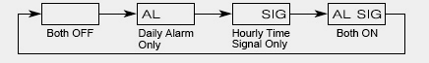

☆스톱워치 사용법
1/100초 단위로23시간59분59초99 (24시간계)까지 계측 가능.이 범위를 지나가면 0부터 계속해서 계측한다.
■계측방법
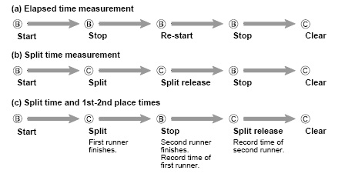

☆DUAL TIME 기능
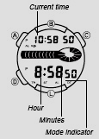
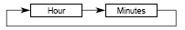
듀얼타임 모드→A 버튼 (길게) →”시”디지트 →B 버튼 →시 세팅 →D 버튼 →”분” 디지트 →B 버튼 → A 버튼으로 입력 완료

2/2

